Московский государственный технический
университет им. Н.Э. Баумана

Факультет «Информатика и системы управления»
Кафедра ИУ5 «Системы обработки информации и управления»

Курс «Схемотехника дискретных устройств»
Отчет по лабораторной работе №2
«Исследование комбинационных схем»

Выполнил: |  | Проверил:
студент группы ИУ5-45Б |  | преподаватель каф. ИУ5
Бронникова Мария |  | Маслеников К.Ю.

Москва, 2025 г.
Для выполнения лабораторной работы был получен вариант 5.
$$X_{1}$$ | $$X_{2}$$ | $$X_{3}$$ | Y
0 | 0 | 0 | 1
0 | 0 | 1 | 0
0 | 1 | 0 | 1
0 | 1 | 1 | 0
1 | 0 | 0 | 0
1 | 0 | 1 | 1
1 | 1 | 0 | 0
1 | 1 | 1 | 1

Все последующие задания выполнены по варианту лабораторной работы.
Задание 1:
Написать СДНФ и по полученному уравнению построить комбинационную схему.
$(\overline{X_{1} } \bigwedge{\overline{X_{2} } }\bigwedge{\overline{X_{3} })}\bigvee{(\overline{X_{1} } \bigwedge{X_{2} }\bigwedge{\overline{X_{3}})\bigvee{(X_{1}\bigwedge{\overline{X_{2}}} \bigwedge{X_{3})\bigvee{(X_{1}\bigwedge{X_{2}} \bigwedge{X_{3})}}}}}}$ – СДНФ.
Получившаяся комбинационная схема:
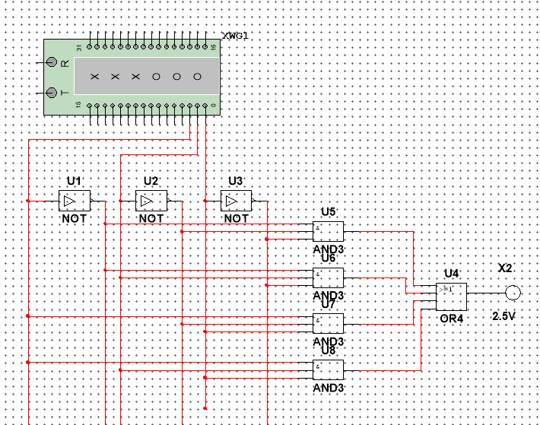
Задание 2:
Написать СКНФ и по полученному уравнению построить комбинационную схему.
$(\overline{X_{1}}∨\overline{X_{2}}∨X_{3})∧(\overline{X_{1}}∨X_{2}∨X_{3})∧(X_{1}∨\overline{X_{2}}∨\overline{X_{3}})∧(X_{1}∨X_{2}∨\overline{X_{3}})$ – СКНФ.
Получившаяся комбинационная схема:
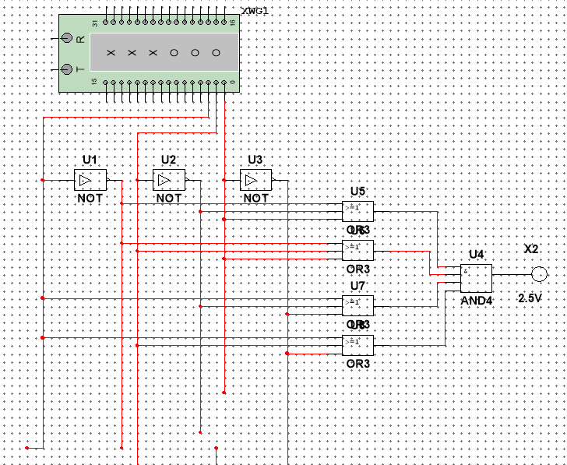
Задание 3:
Найти минимальную СДНФ, используя метод карт Карно, и построить ее комбинационную схему.
Составим карту Карно для нашей функции:
$${X_{1}}/{X_{2}X_{3}}$$ | 00 | 01 | 11 | 10
0 | 1 | 0 | 0 | 1
1 | 0 | 1 | 1 | 0
$(\overline{X_{1}}∧\overline{X_{3}})∨(X_{1}∧X_{3})$ – минимальная СДНФ.
Получившаяся комбинационная схема:
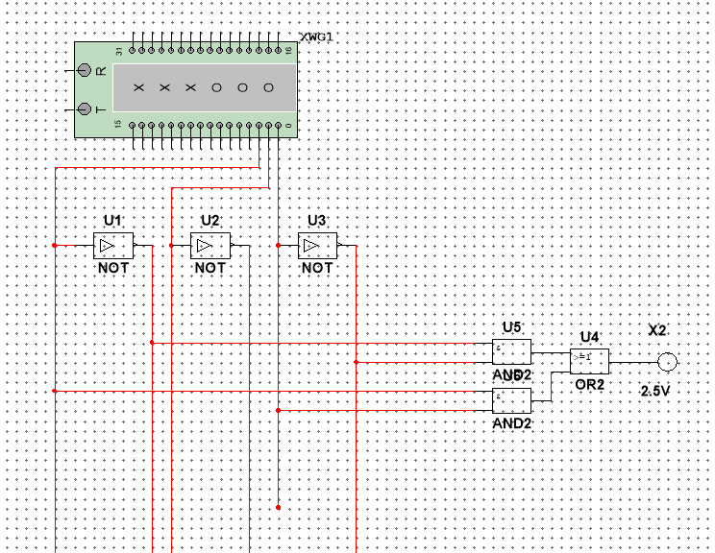
Задание 4:
Найти минимальную СКНФ, используя метод карт Карно, и построить ее комбинационную схему.
Карту Карно возьмем из предыдущего задания.
$${X_{1}}/{X_{2}X_{3}}$$ | 00 | 01 | 11 | 10
0 | 1 | 0 | 0 | 1
1 | 0 | 1 | 1 | 0
$(X_{1}∨\overline{X_{3}})∧({\overline{X}}_{1}∨X_{3})$ – минимальная СКНФ.
Получившаяся комбинационная схема:
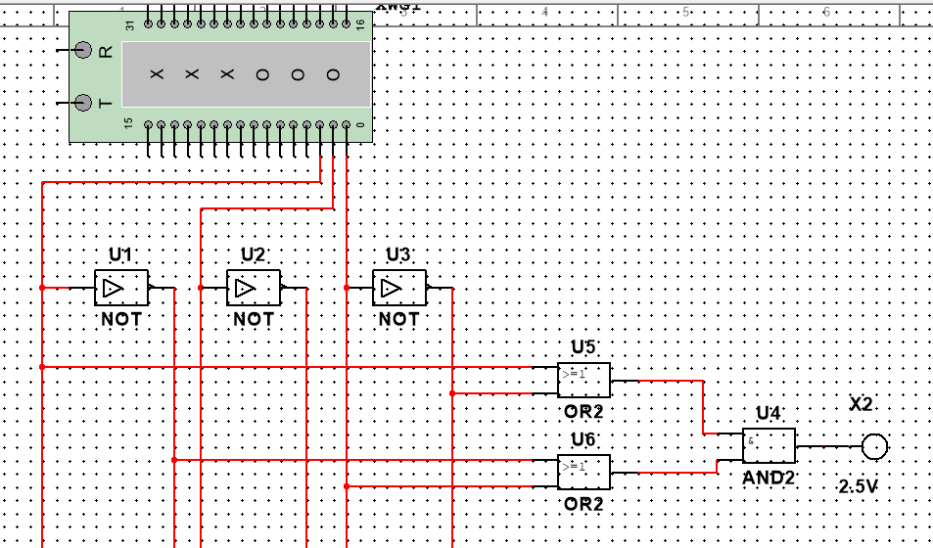
Задание 5:
Перейдем от минимальной СДНФ к базису Шеффера (И-НЕ).
Выполним все необходимые преобразования и придем к уравнению вида:
$(\overline{X_{1}}|\overline{X_{3}})|(X_{1}|X_{3})$– базис Шеффера.
Получившаяся комбинационная схема:
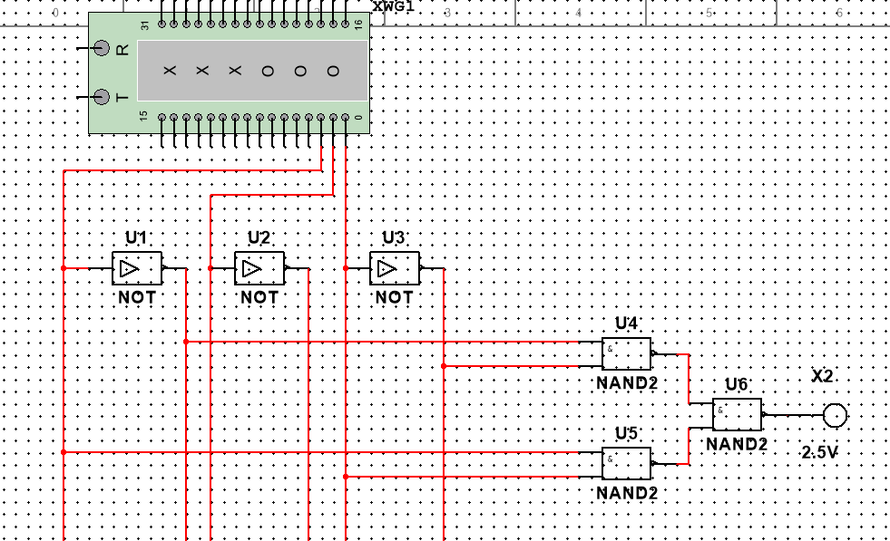
Задание 5:
Перейдем от минимальной СКНФ к базису Пирса (ИЛИ-НЕ).
Выполним все необходимые преобразования и придем к уравнению вида:
$(X_{1}↓\overline{X_{3}})↓({\overline{X}}_{1}↓X_{3})$ – базис Пирса.
Получившаяся комбинационная схема:
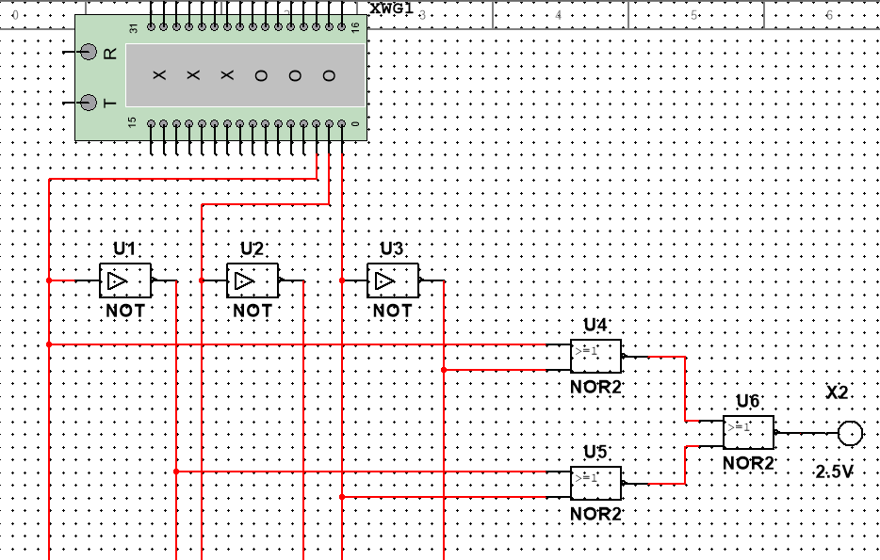
Задание 7:
Записать двоичную функцию, заданную табличной формой, в виде СКНФ булевой функции. Минимизировать булеву функцию и записать минимизированное выражение в базисе основного функционально полного набора и в базисе Пирса (ИЛИ-НЕ).
 | X1 | X2 | X3 | X4 | Y1
0 | 0 | 0 | 0 | 0 | 0
1 | 0 | 0 | 0 | 1 | 1
2 | 0 | 0 | 1 | 0 | 0
3 | 0 | 0 | 1 | 1 | 1
4 | 0 | 1 | 0 | 0 | 1
5 | 0 | 1 | 0 | 1 | 1
6 | 0 | 1 | 1 | 0 | 1
7 | 0 | 1 | 1 | 1 | 0
8 | 1 | 0 | 0 | 0 | 0
9 | 1 | 0 | 0 | 1 | 1
10 | 1 | 0 | 1 | 0 | 0
11 | 1 | 0 | 1 | 1 | 1
12 | 1 | 1 | 0 | 0 | 1
13 | 1 | 1 | 0 | 1 | 1
14 | 1 | 1 | 1 | 0 | 1
15 | 1 | 1 | 1 | 1 | 0
$$(\overline{X_{1}}∨\overline{X_{2}}∨\overline{X_{3}}∨\overline{X_{4}})∧(\overline{X_{1}}∨\overline{X_{2}}∨X_{3}∨\overline{X_{4}})∧(\overline{X_{1}}∨X_{2}∨X_{3}∨X_{4})∧$$
$$∧\left(X_{1}∨\overline{X_{2}}∨\overline{X_{3}}∨\overline{X_{4}}\right)∧(X_{1}∨\overline{X_{2}}∨X_{3}∨\overline{X_{4}})∧\left(X_{1}∨X_{2}∨X_{3}∨X_{4}\right)$$
– СКНФ.
Составим карту Карно:
$${X_{1}X_{2}}/{X_{3}X_{4}}$$ | 00 | 01 | 11 | 10
00 | 0 | 1 | 1 | 0
01 | 1 | 1 | 0 | 1
11 | 0 | 1 | 0 | 1
10 | 0 | 1 | 1 | 0
$(\overline{X_{2} ∨} \overline{X_{4}})∧(Х_{1}∨X_{3})∧(Х_{2}∨X_{3}∨Х_{4})$ – минимальная СКНФ в базисе основного функционально полного набора.
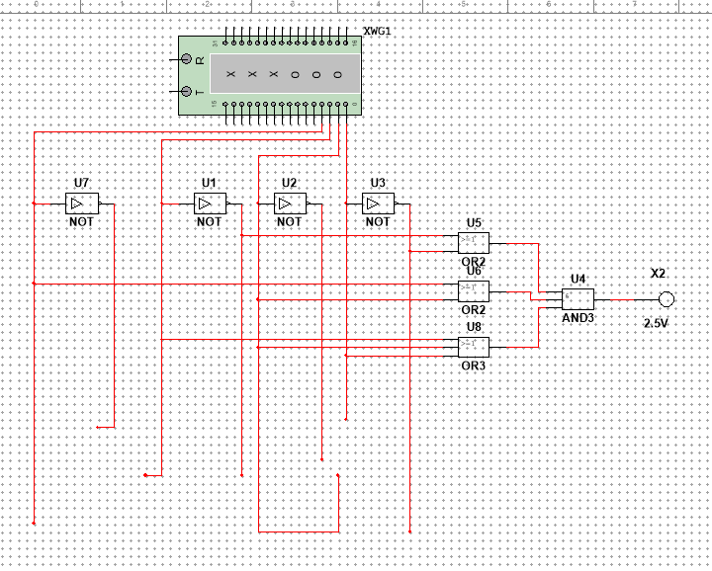
$(\overline{X_{2} ↓} \overline{X_{4}})↓(Х_{1}↓X_{3})↓\left(Х_{2}↓X_{3}↓Х_{4}\right)$ – минимальная СКНФ в базисе Пирса (ИЛИ-НЕ).
Получившаяся комбинационная схема:
